Лабораторна робота # 6.

**«АЛГОРИТМИ СОРТУВАННЯ. СОРТУВАННЯ злиттям»**

Виконав: Шеліхов Дмитро   
Група: ІН-13

Варіант: 18

**Завдання ЛАБОРОТОРНОЇ роботи**

1. Реалізувати алгоритм сортування злиттям для вхідних даних різної кількості та степені упорядкованості елементів в масиві. Написати програму (функцію main), що містить опис даних та алгоритм сортування.

Виконати алгоритм для числа вхідних даних – n = 10, 100, 1000, 5000, 10000 елементів, згенерувавши три види різних послідовностей – випадкову, зростаючу, спадаючу.

2. Для кожного виду послідовності та кількості елементів визначити час сортування та кількість операцій присвоювань та порівнянь.

3. Вивести в консоль результати досліджень.

4. Звести результати до таблиці та зробити висновки.

{\displaystyle O(n\log n)}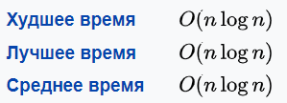

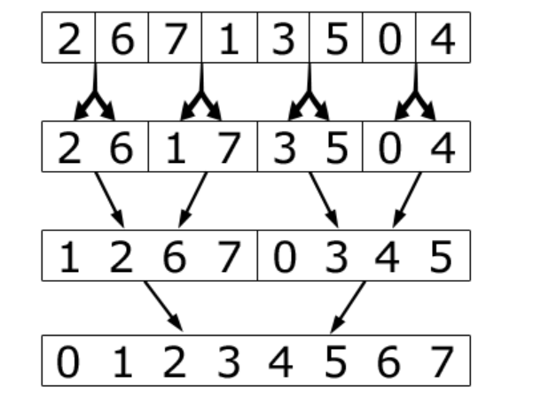

**С++**

#include <iostream>

#include <Windows.h>

#include <random>

#include <ctime>

using namespace std;

int N = 100000, maxN = 100000;

long long int checks{}, appropriations{};

int* mas = new int[N];

clock_t start_time{}, end_time{}, search_time{};

void cinMas(int r = 0) {

srand(time(0));

if (r != 1 && r != 2) { cout << "Введіть кількість елементів масиву: "; cin >> N; }

else if (r != 2) { N = 10; }

for (int i = 0; i < N; i++) {

mas[i] = rand() % N;

}

checks = 0; appropriations = 0;

}

void coutMas() {

cout << "Початок виведення масиву" << endl;

int r = 0;

for (int i = 0; i < N; i++) {

cout << mas[i] << "\t";

r++;

if (r == 10 && i != N - 1) {

cout << endl;

r = 0;

}

}

cout << endl << "Кінець масиву" << endl << endl;

}

void coutRezult() {

cout << "Час виконання - " << search_time << "мс;\t\tПерестановки - " << checks << "; \tПрисвоєння - " << appropriations << ";" << endl;

}

void merge(int l, int r) {

if (r == l) {

return;

}

if (r - l == 1) {

checks++;

if (mas[r] < mas[l])

appropriations++;

swap(mas[r], mas[l]);

return;

}

int m = (r + l) / 2;

merge(l, m);

merge(m + 1, r);

int *buf = new int[maxN];

int xl = l;

int xr = m + 1;

int cur = 0;

while (r - l + 1 != cur) {

if (xl > m) {

checks += 1;

appropriations++;

buf[cur++] = mas[xr++];

}

else if (xr > r) {

checks += 2;

appropriations++;

buf[cur++] = mas[xl++];

}

else if (mas[xl] > mas[xr]) {

checks += 3;

appropriations++;

buf[cur++] = mas[xr++];

}

else {

checks += 4;

appropriations++;

buf[cur++] = mas[xl++];

}

}

for (int i = 0; i < cur; i++) {

appropriations++;

mas[i + l] = buf[i];

}

}

void remerge(int l, int r) {

if (r == l) {

return;

}

if (r - l == 1) {

checks++;

if (mas[r] > mas[l]) {

appropriations++;

swap(mas[r], mas[l]);

}

return;

}

int m = (r + l) / 2;

remerge(l, m);

remerge(m + 1, r);

int* buf = new int[maxN];

int xl = l;

int xr = m + 1;

int cur = 0;

while (r - l + 1 != cur) {

if (xl > m) {

checks += 1;

appropriations++;

buf[cur++] = mas[xr++];

}

else if (xr > r) {

checks += 2;

appropriations++;

buf[cur++] = mas[xl++];

}

else if (mas[xl] > mas[xr]) {

checks += 3;

appropriations++;

buf[cur++] = mas[xl++];

}

else {

checks += 4;

appropriations++;

buf[cur++] = mas[xr++];

}

}

for (int i = 0; i < cur; i++) {

appropriations++;

mas[i + l] = buf[i];

}

}

void sort(char side) {

checks = 0; appropriations = 0;

start_time = clock();

if (side == '+') {

merge(0, N - 1);

}

else if (side == '-') {

remerge(0, N - 1);

}

else {

int buff_N = N - 1;

while (buff_N > 0)

{

int r = rand() % buff_N;

buff_N -= 1;

swap(mas[r], mas[buff_N]);

checks++;

appropriations++;

}

}

end_time = clock();

search_time = (end_time - start_time);

}

void makeDefaulTest() {

for (int i = 1; i <= 4; i++) {

int N_B = 10;

for (int j = 1; j < i; j++) {

N_B *= 10;

}

N = N_B;

int* masBuff = new int[N_B];

masBuff = mas;

cinMas(2);

sort('+');

cout << "N = " << N << ", Зростання - \t";

coutRezult();

mas = masBuff;

sort('-');

cout << "N = " << N << ", Спадання - \t";

coutRezult();

mas = masBuff;

sort('?');

cout << "N = " << N << ", Випадкове - \t";

coutRezult();

cout << endl;

}

}

int main() {

SetConsoleOutputCP(1251);

cinMas(1);

int make = 1;

while (make != 0) {

cout << "1. Змінити масив\n2. Вивести масив\n3. Сортувати масив\n4. Вивести результати\n5. Виконати предустановлений тест\n0. Вихід\n--> ";

cin >> make;

cout << endl;

if (make == 1) {

cinMas();

}

else if (make == 2) {

coutMas();

}

else if (make == 3) {

char side{};

cout << "Ведіть вид послідовності (+ - ?): ";

cin >> side;

sort(side);

}

else if (make == 4) {

coutRezult();

}

else if (make == 5) {

makeDefaulTest();

}

else {

if (make == 0) {

cout << "Вихід" << endl;

}

else {

cout << "Неправильний аргумент дії" << endl;

}

}

cout << endl;

}

delete[]mas;

return 0;

}

**Приклад виконання**

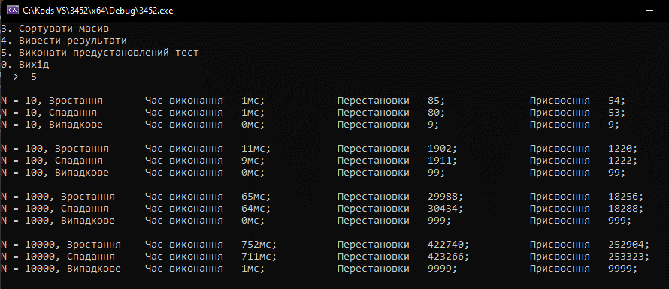

**Таблица**

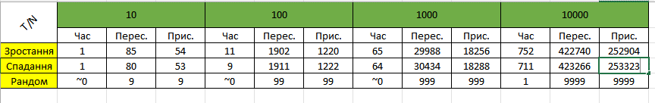

**Висновок**

Як ми бачимо цей алгоритм використовує набагато менше перевірок та присвоєнь, але він займає дуже багато місця.